30.03.2021 r.

klasa – II tl, nauczyciel – Arkadiusz Załęski, przedmiot – gospodarka magazynowa, temat – Prognozowanie popytu

Drodzy uczniowie!

Proszę zapoznać się z zamieszczoną poniżej notatką. Proszę przepisać notatkę do zeszytu (ewentualnie wydrukować i wkleić). W przypadku pytań proszę kontaktować się ze mną za pomocą adresu e-mail: minorsam@interia.pl .

Pozdrawiam i życzę owocnej pracy. Arkadiusz Załęski.

Ze względu na to, że dochody i zyski przedsiębiorstwa w dużej mierze są zależne od popytu, niezbędnym działaniem jest przeprowadzanie jego analizy. Celem analizy jest dostarczanie informacji wytwórcom oraz sprzedawcom na temat zapotrzebowania nabywców, co jednocześnie pozwala na tworzenie odpowiednio dopasowanych, elastycznych planów strategicznych.
Do badania zjawiska popytu – jego dotychczasowych i możliwych zachowań wykorzystuje się m.in. analizę i klasyfikację ABC oraz analizę i klasyfikację XYZ. Natomiast z „historycznego” punktu widzenia należy zwrócić uwagę na:
- popyt stacjonarny,
- trendy popytu,
- popyt sezonowy,
- losowe zmiany popytu.

Analiza i klasyfikacja ABC to narzędzie służące do wyselekcjonowania z rozpatrywanego zbioru towarów (lub materiałów) trzech grup – A, B, C, które mają określone udziały (najczęściej 80/15/5%) według przyjętego kryterium w tabeli poniżej.

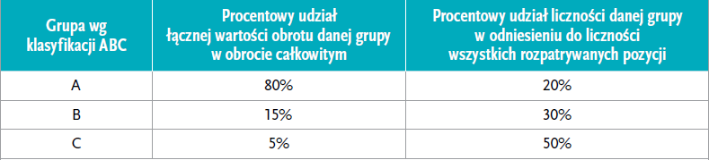
Typowe relacje procentowe: liczność – zużycie w klasyfikacji ABC

Kryterium tym może być np. wartość obrotu, marża, wielkość i częstość pobrań. Wizualizację wyników analizy ABC za pomocą krzywej Lorenza pokazano na rysunku poniżej.
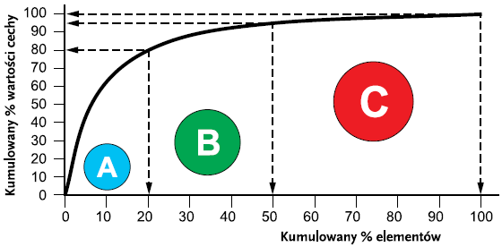
Wizualizacja wyników analizy ABC za pomocą krzywej Lorenza
Na osi X została umieszczona wyrażona w procentach liczba pozycji towarowych, z kolei oś Y odwzorowuje odpowiadający im narastający procentowy udział wielkości produkcji, zapotrzebowania lub sprzedaży względem ich całkowitej wartości. Analiza ABC jest skutecznym narzędziem pozwalającym z całej grupy asortymentowej wybrać produkty istotne dla wartości sprzedaży lub zużycia.
Najważniejszymi korzyściami wynikającymi z tej analizy są:
- zwiększenie poziomu kontroli nad zapasami,
- przyspieszenie rotacji,
- poprawa poziomu obsługi klienta,
- zwiększenie zysku,
- optymalizacja wykorzystania powierzchni magazynowej,
- zwiększenie wydajności pracy.
Podczas gdy analiza ABC uwzględniała aspekt jakościowy (określenie grupy produktów istotnych dla wartości rocznych obrotów), analiza XYZ ukazuje podejście ilościowe. Zgodnie z jej założeniami pozycje asortymentowe sprzedawane w dużych ilościach zalicza się do grupy X, w średnich ilościach – do grupy Y, natomiast te, które są sprzedawane okazjonalnie, stanowią grupę Z. Połączenie klasyfikacji ABC i XYZ pokazano w tabeli poniżej.

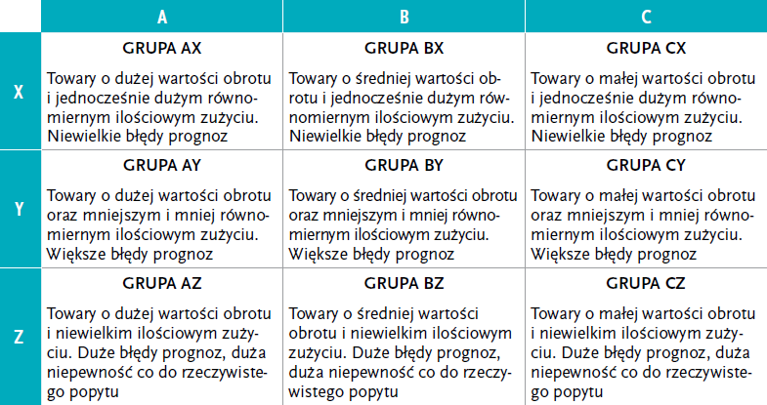
Charakterystyka grup według klasyfikacji ABC/XYZ

Popyt stacjonarny to przykład popytu, który w kolejnych badanych okresach wykazuje tę samą wartość lub zbliżoną do pewnej stałej wielkości. W tym kontekście należy jednak zwrócić uwagę na to, że:
- popyt stacjonarny nie zawsze jest idealnie stały;
- mogą występować odchylenia od wartości średniej (większej lub mniejszej);
- zróżnicowanie odchyleń jest zależne od indywidualnych decyzji pojedynczych klientów;
- wahania mogą mieć charakter losowy – niewynikający z powtarzalnej lub przewidywalnej przyczyny.

